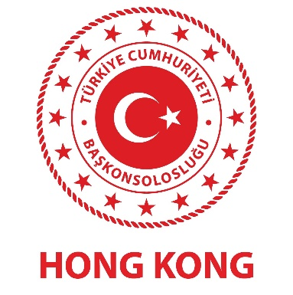
HONG KONG ÖZEL İDARE BÖLGESİ HÜKÜMETİ TARAFINDAN 12 MAYIS 2021 TARİHİ İTİBARİYLE YÜRÜRLÜĞE GİRECEĞİ DUYURULAN KARANTİNA DÜZENLEMELERİ
(11 MAYIS 2021)
Hong Kong Özel İdare Bölgesi (HKSAR) Hükümeti, güncel karantina uygulamaları hakkında aşağıdaki duyuruyu yayınlamıştır. Buna göre, halihazırda ülkemizin de dahil olduğu B kategorisindeki ülkelerden Hong Kong’a seyahat edecek kişilerin tam aşılanma koşullarını yerine getirdikleri takdirde karantina süreleri 21 günden 14 güne düşürülmüş, 14 günün sonunda 7 gün boyunca ilgili kişilerin sağlık durumlarını takip etmeye devam edecekleri kaydedilmiştir.
https://www.info.gov.hk/gia/general/202105/07/P2021050700821.htm
Saygılarımızla duyurulur.
T.C. HONG KONG BAŞKONSOLOSLUĞU

